Федеральное агентство по образованию

ГОУВПО Брянский государственный технический университет

Кафедра «Управление качеством, стандартизация и метрология»

Курсовая работа

по дисциплине «Управление процессами»

по теме

«Управление процессом разработки проекта здания

ОАО «Проектный институт «ГПИСТРОЙМАШ»

Брянск 2009

Содержание

Введение

Интервьюирование

Карта процесса «Разработка проекта зданий»

Справка о ходе процесса

Анализ процесса

Причинно – следственная диаграмма

Мероприятия по улучшению процесса «Разработка проекта зданий»

Заключение

Приложение

Введение

Курсовая работа посвящена рассмотрению процесса разработки проекта здания. Этот вопрос, на мой взгляд, на данный момент имеет большое значение в жизни людей, и именно поэтому его нужно совершенствовать и внедрять систему менеджмента качества. Неотъемлемой частью этой системы является процессный подход.

Согласно международному стандарту ИСО 9000:2000 процесс представляет собой «совокупность взаимосвязанных и взаимодействующих видов деятельности по преобразованию входов в выходы». Следуя данному определению, любой процесс системы менеджмента качества можно представить графически. Используя процессный подход, работу по созданию системы менеджмента качества для рассматриваемого процесса будет представлена в виде совокупности диаграмм в различных нотациях: IDEF0, IDEF3 и DFD, - и с помощью структурированных таблиц данных.

Целью данной курсовой работы является применение процессного подхода для рассмотрения подпроцессов организации, занимающейся проектировкой зданий.

Задачи курсовой работы следующие:

1. Ознакомиться с процессом работы рассматриваемой организации в виде интервью.
2. Опираясь на полученную информацию провести анализ входов, выходов, ресурсов и управляющих воздействий, влияющих на данный процесс.
3. С целью контроля за процессом создать матрицу распределения ответственности и систему мер и показателей, а также разработать справку о ходе процесса.
4. Проанализировать все недостатки процесса и предложить меры по корректировке и улучшению деятельности.
5. Создать диаграммы, на которых будут рассмотрены последовательности осуществления подпроцессов, и причинно-следственную диаграмму, комментирующую причины проблем, возникающих в ходе процесса.

Интервьюирование

В ходе проведения интервью с одним из работников ОАО “Проектный институт ГПИСТРОЙМАШ” мной были получены следующие данные:

Проектный институт «ГПИСТРОЙМАШ» — один из крупнейших институтов страны по проектированию машиностроительных предприятий. По решению Администрации области он является базовой территориальной проектной организацией в сфере промышленного строительства. В структуре института функционирует региональный центр инвестиционного консультирования и прогнозирования, осуществляющий разработку инвестиционных программ и коммерческих предложений, прогнозов экономического и социального развития регионов, отдельных городов (поселков) и предприятий, информационное сопровождение инвестиционных проектов. Институт аккредитован как Территориальный базовый экспертный центр для проведения экспертизы субъектов лицензирования, намеревающихся осуществлять строительную деятельность. На все выполняемые работы институт имеет государственные лицензии. Целью его деятельности является извлечение прибыли.

Специализацией института является комплексное проектирование промышленных предприятий различных отраслей экономики, в т.ч. предприятий машиностроения, стройиндустрии, железнодорожного транспорта, объектов деревообрабатывающей промышленности, а также предприятий по техническому обслуживанию и ремонту автотранспорта. Институт осуществляет:

Проектирование (здания и сооружения I и II уровня ответственности):

• комплексное проектирование предприятий, общественных зданий и сооружений (строительство новых, реконструкция и техническое перевооружение действующих);

• технологическое проектирование производств машиностроительного комплекса по всем переделам, в т.ч. литейного производства черных и цветных металлов;

• архитектурно-строительное проектирование и проектирование инженерных систем и сооружений, объектов энергообеспечения и газового хозяйства;

• проекты природоохранных объектов, комплексов по защите окружающей среды, а также нормативов ПДВ, ПДС и др.;

• экспертиза промышленной безопасности, техническое обследование и проекты капитально-восстановительного ремонта зданий и сооружений.

Инженерно-строительные изыскания

Услуги:

• экспертно-консультационная деятельность по предпроектной и проектной документации для строительства;

• оценка стоимости незавершенного строительства;

• авторский надзор за строительством;

• комплексное технико-экономическое обследование предприятий с разработкой рекомендаций по повышению эффективности производства;

• информационное обслуживание предприятий и организаций.

Инвестиционная деятельность:

• обоснования инвестиций, бизнес-планы;

• инвестиционные программы и предложения;

• прогнозы экономического и социального развития регионов и предприятий, включая маркетинговые исследования.

Наряду с промышленными объектами, Институт успешно выполняет проекты общественных зданий и сооружений, объектов агропромышленного комплекса и жилищно-гражданского назначения. Постоянно совершенствуется качество проектов. Ведется работа по внедрению системы качества на основе международных стандартов ИСО серии 9000.

Также успешно осуществляется внешнеэкономическая деятельность и деятельность по соблюдению государственной тайны РФ в соответствии с действующим законодательством РФ.

Органами управления Общества являются:

* Общее собрание акционеров;
* Совет директоров;
* Генеральный директор (единоличный исполнительный орган);
* Правление (коллегиальный исполнительный орган).

Органом контроля за финансово-хозяйственной и правовой деятельностью Общества является ревизионная комиссия. Совет директоров и ревизионная комиссия избираются общим собранием акционеров.

Более подробная структура органов управления и контроля представлена на рисунке 1.

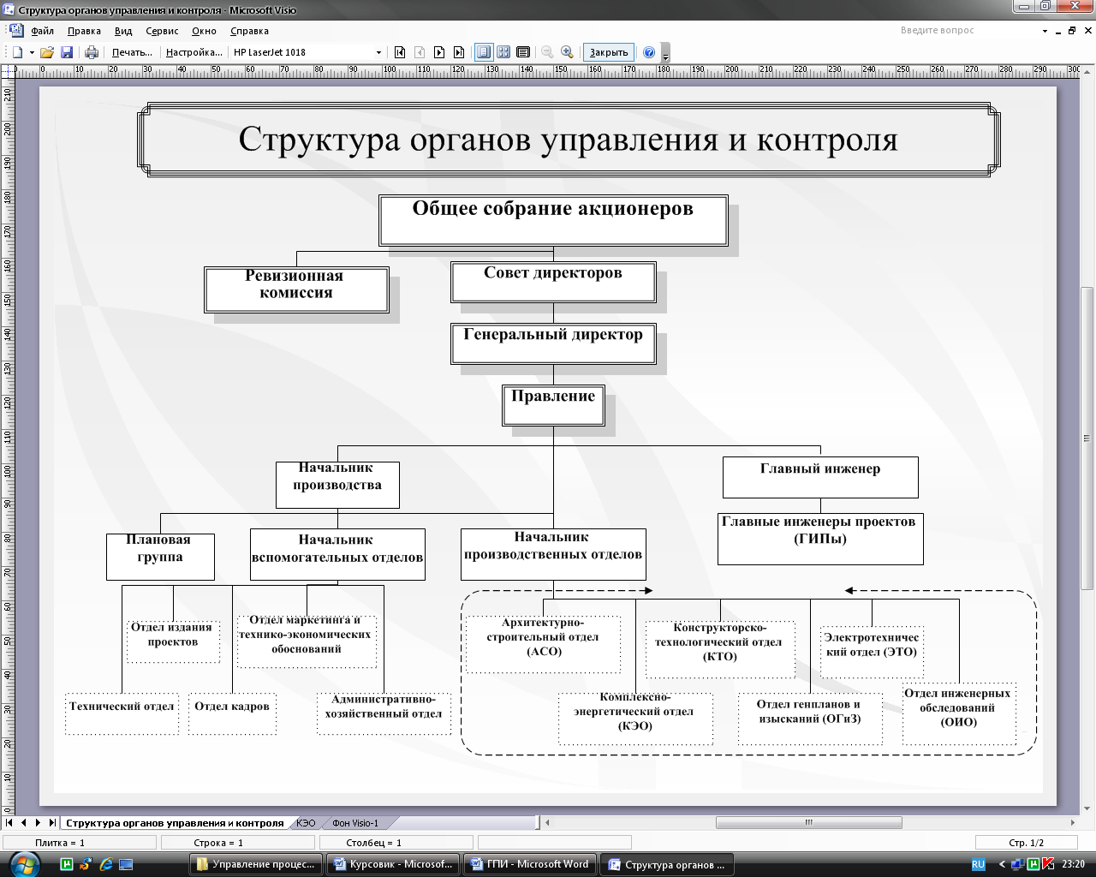

Рис.1 Структура органов управления и контроля

Основная часть работы в проектном институте осуществляется производственными отделами.

Значительный объем производственной программы - это объекты, выигранные на тендерах и конкурсах, проводимых в различных регионах страны, в т.ч. в Московском регионе. Также задание может появляться обращением потенциальных заказчиков в проектный институт или непосредственным поиском заказов главными инженерами проектов.

После получения производственного задания назначается главный инженер проекта (ГИП) из числа имеющихся в институте.

Функция ГИПа заключается в организации и руководстве (управлении) проектированием объектов. Он подготавливает работу, готовит основные указания и выдает их в производственные отделы. Рассмотрим их структуру на примере комплексно-энергетического отдела (рис.2). Структура остальных отделов аналогична.

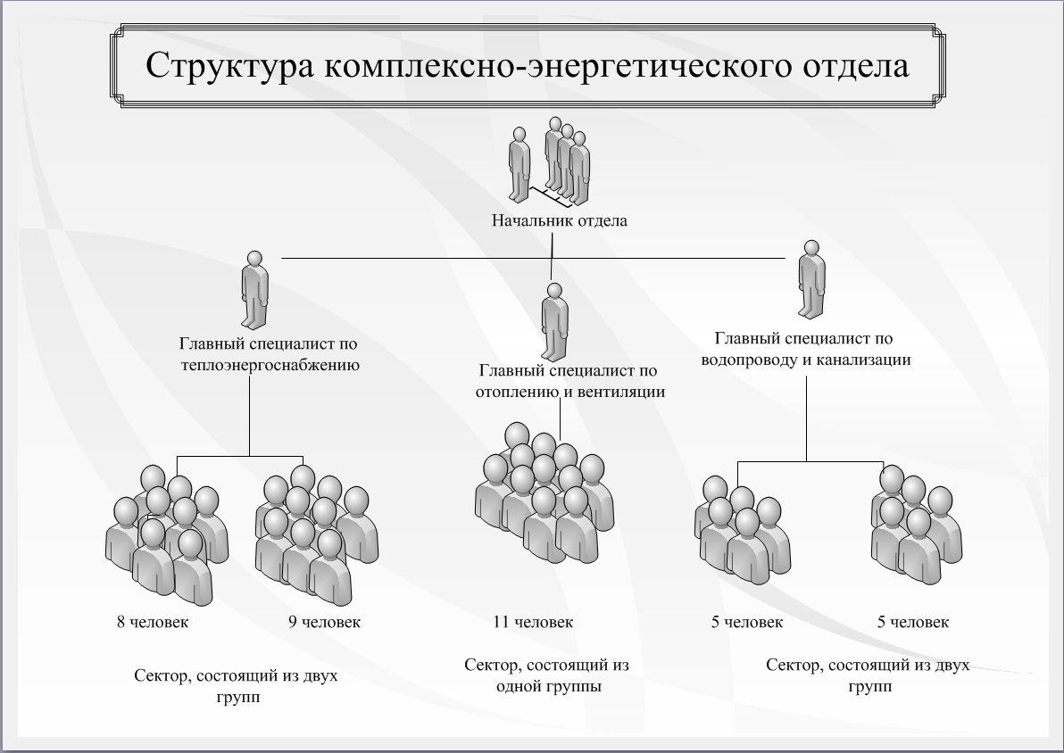

Рис.2 Структура комплексно - энергетического отдела

Первым задание получает конструкторско-технологический отдел. Он несет ответственность за технологические решения проектируемых производств и мероприятия по охране окружающей среды, разрабатывает технологию производства. Итогом его работы является комплекс проектной и рабочей документации и задание, которое состоит из технологических планировок здания и передается далее архитектурно-строительному отделу. В его обязанности входит архитектурно-строительное проектирование, разработка строительной части зданий, организация строительства. Одновременно с ним работает отдел генпланов и изысканий, он также получает задание от работников конструкторско-технологического отдела. В его обязанности входит разработка генеральных планов расположения зданий, благоустройство территории предприятий (объектов) и производство инженерных изысканий для строительства. Далее вся документация, полученная в ходе работы предыдущих отделов, передается в комплексно-энергетический отдел. В его компетенцию входит разработка внутренних систем отопления, вентиляции, водопровода, канализации и наружного инженерного обеспечения (наружных сетей: тепловых, водопроводных, канализационных, газо- и воздухоснабжения). Параллельно с ним задание из первых трех отделов получает электротехнический отдел. На него возложены функции по разработке систем автоматизации, электроснабжения, связи и сигнализации. Итогом выполнения всей работы является рабочая и проектная документация.

Деятельность каждого из перечисленных отделов выполняется, исходя из соответствующих технических условий от заказчика и органов технического надзора, а также при использовании современного информационного обеспечения. При разработке проекта в Институте используются следующие компьютерные программы:

* Ливень — программа комплексных расчетов систем транспортировки, аккумулирования и очистки дождевых вод, стекающих с территорий промышленных предприятий и населенных пунктов;
* Grunt — программа для расчета физико-механических свойств грунтов;
* KG — программа для формирования кабельного журнала, сводки материалов и справки по объемам монтажных работ;
* Omega — технологическая линия проектирования электропривода и автоматизации;
* Sefir — интегрирующая программа для разработки отчетов по инвентаризации выбросов, проектов ПДВ;
* Shum — программа акустического расчета и проектирования шумоглушения в промышленных зданиях, расчета ограждающих конструкций, шума на прилегающей территории и аэродинамических шумов;
* Spec — программа спецификации и сопутствующих проектных документов;
* KOLOS — расчет годового количества осадка, подлежащего утилизации, и количества твердых бытовых отходов.

Теперь наступает стадия проверки. Итог работы всех отделов проверяет технический отдел. В его компетенцию также входит обеспечение современных, прогрессивных технических решений и соблюдение государственных норм и правил проектирования. Затем проект контролируется главными специалистами Института и, наконец, ГИПом. Далее готовый проект направляют на рассмотрение в различные инспектирующие органы для проверки его на соответствие нормативно-технической документации, имеющейся в институте, ГОСТам и СНИПам. При обнаружении каких-либо несоответствий происходит пересмотр либо всего проекта, либо конкретных его частей. Если не выявлено никаких нарушений, он передается в архив.

После этого в отделе издания проектов происходит размножение и комплектование разработанного проекта и проектной документации; рабочая документация остается в архиве Института.

Последним этапом является процедура передачи готового проекта и соответствующей документации заказчику, который в дальнейшем использует данный проект в своих целях, в частности, может проводить строительно-монтажные работы.

Помимо нормативно-технической документации, ГОСТов и СНИПов при выполнении проектов используется архитектурная база института и накопленный опыт и знания специалистов.

Проблемы, мешающие эффективному выполнению разработки проекта:

1. Разногласия с заказчиком.
2. Проблема привлечения высококвалифицированных специалистов.
3. Нехватка работников.
4. Недостаточное финансирование.
5. Халатное и невнимательное отношение к работе некоторых сотрудников
6. Несвоевременное обновление НТД, ГОСТов и СНиПов.
7. Нехватка и поломки компьютерной и копировальной техники.
8. Отсутствие системы штрафов за нарушения и вознаграждений за примерное выполнение работ.

|  |  |
| --- | --- |
| Наименование организации | Обозначение карты процесса |
| ОАО «Проектный институт ГПИСТРОМАШ» | КП 03-2009 |

УТВЕРЖДАЮ

Главный инженер

Подпись: ___________

_________________

(расшифровка подписи)

Дата утверждения:

«__» 2009г.

Карта процесса «Разработка проекта здания»

Согласовано:

Главный инженер проекта/ _______/_________________

(должность) (подпись) (расшифровка)

Зав. архивом________/ _______/_____________________

(должность) (подпись) (расшифровка)

Нач. вспомогательных отделов / ________/___________

(должность) (подпись) (расшифровка)

Ответственный разработчик:

Подпись:_____________

Инженер по качеству / Якушева О.Н.

(должность) (расшифровка подписи)

Ответственный исполнитель:

Подпись:_____________

Главный инженер / ____________________

(должность) (расшифровка подписи)

1. Назначение документа
   1. Настоящая карта процесса описывает последовательность операций, выполняемых при разработке проекта, ответственность за них и порядок взаимодействия исполнителей. Также она предназначена для оценки и анализа результативности и принятия решений по улучшению рассматриваемого процесса.
   2. Требование настоящей карты процесса распространяется на все подпроцессы, выполняемые в ходе разработки проекта:

* обработка заказа;
* выполнение проекта;
* проверка проекта;
* завершающий этап разработки.

2. Область применения

Настоящая карта процесса распространяется на работников, выполняющих разработку проекта, и других сотрудников ОАО “Проектный институт ГПИСТРОЙМАШ”, обслуживающих процессы, происходящие при выполнении проекта. Документ должны знать и использовать при работе следующие должностные лица:

* ГИП;
* начальник производственных отделов;
* главный специалист;
* работники производственных отделов;
* работники органов контроля;
* работники отдела издания проектов;
* работники архива.

3. Нормативные ссылки

При разработке данного описания процесса разработки проекта использованы следующие нормативные документы внешнего и внутреннего происхождения:

* + Устав ОАО “Проектный институт ГПИСТРОЙМАШ”
  + Лицензия №ГС-1-32-02-1026-0-3232000768-003143-3 на осуществление проектирования зданий и сооружений, за исключением сооружений сезонного или вспомогательного назначения
  + Федеральный закон №208 “Об акционерных обществах” от 26.12.1995
  + Гражданский Кодекс РФ №51 от 30.11.1994

4. Термины, обозначения и сокращения

* 1. В настоящей карте процесса используются следующие термины:

Владелец процесса – лицо, несущее полную ответственность за процесс и наделенное полномочиями в отношении этого процесса.

Вход процесса – материалы и/или информация, преобразуемые процессом для создания выходов.

Выход процесса – результата преобразования входа.

Карта процесса – документ, описывающий последовательность операций, ответственность, порядок взаимодействия исполнителей и порядок принятия решений по улучшению.

Показатели процесса – количественные и/или качественные параметры, характеризующие процесс и его результат.

Процесс – совокупность взаимосвязанных и взаимодействующих видов деятельности, преобразующих входы в выходы.

Ресурсы – информация, финансы, материалы, персонал, оборудование, инфраструктура, среда, программное обеспечение, необходимые для выполнения процесса.

Управляющее воздействие – неизменяющийся объект, в соответствии с которым выполняется процесс

* 1. В настоящей карте процесса применены следующие сокращения:

DFD – методология описания потока данных.

IDEF0 – методология функционального моделирования, используемая для описания процессов на вернем уровне в иерархической последовательности.

IDEF3 – методология описания потоков работ (описание рабочих процессов).

ГИП – главный инженер проект

ГОСТ – государственный стандарт

НТД – нормативно-техническая документация

ОАО – открытое акционерное общество

СНиП – свод норм и правил

5. Владелец процесса, входы, выходы и ресурсы процесса

5.1. Владелец процесса.

Владельцем процесса является главный инженер проекта, основные обязанности владельца процесса установлены в должностной инструкции.

* 1. Выходы процесса.

|  |  |
| --- | --- |
| Выход процесса | Потребитель выхода |
| Внутренний потребитель | |
| Рабочая документация | Архив |
| Внешний потребитель | |
| Проект | Заказчик |
| Проектная документация | Заказчик |

5.3 Входы по управлению

|  |  |
| --- | --- |
| Вход по управлению | Поставщик входа |
| От внутреннего поставщика | |
| НТД | Технический отдел |
| СНиПы | Технический отдел |
| ГОСТы | Технический отдел |
| Архитектурная база | Архив |
| Опыт работников | Работники |

5.4 Входы процесса.

|  |  |
| --- | --- |
| Вход процесса | Поставщик входа |
| От внешнего поставщика | |
| Заказ | Организация-заказчик |

5.5. Ресурсы процесса.

|  |  |
| --- | --- |
| Ресурсы процесса | Поставщик ресурса |
| От внешнего поставщика | |
| Информационное обеспечение | Разработчики ПО |
| От внутреннего поставщика | |
| Оборудование | Организация |
| Сотрудники | Отдел кадров |
| Помещение | Организация |

6. Выполнение процесса

Для более наглядного и детального представления основных подпроцессов разработки проекта здания построена блок-схема процесса с использованием MS Visio (приложение 1), схемы процесса и его подпроцессов с помощью методологий IDEF0 (приложение 2), IDEF3 (приложение 3), DFD (приложение 4).

7. Ответственность

Ответственность за процесс распределяется в соответствии с матрицей распределения ответственности:

|  |  |  |  |  |  |
| --- | --- | --- | --- | --- | --- |
| Функции | Должностные лица | | | | |
| ГИП | Начальники производственных отделов | Сотрудники производственных отделов | Работники органов контроля | Работники отдела издания проектов |
| 1 | 2 | 3 | 4 | 5 | 6 |
| Обработка заказа | О | У | И | - | - |
| Выполнение заказа | И | О | У | - | - |
| Проверка проекта | У | И | И | О | - |
| 1 | 2 | 3 | 4 | 5 | 6 |
| Распечатка проекта | И | И | И | - | О |
| Укомплектование проекта | У | И | И | И | О |
| Передача заказчику | О | У | И | И | И |
| Контроль за ходом процесса | О | У | И | И | У |
| Отчетность о ходе процесса | О | У | У | У | У |

О – ответственный за выполнение подпроцесса.

У – участвует в выполнении подпроцесса.

И – получает информацию о ходе и результатах подпроцесса.

8. Управление процессом

8.1. Для оценки результативности процесса выделены следующие показатели:

|  |  |  |  |  |
| --- | --- | --- | --- | --- |
| Наименование показателя | Обозначение показателя | Формула расчета | Единица измерения | Критерий результативности |
| 1 | 2 | 3 | 4 | 5 |
| 1. Коэффициент времени реагирования на заказ | К1 | Планируемое время реагирования на заказ / фактическое время реагирования на заказ | Дни | ≥ 1 |
| 2. Коэффициент полноты имеющейся информации | К2 | Полнота имеющейся информации / полнота необходимой информации | Баллы | Стремится к 1 |
| 3. Коэффициент своевременности передачи собранной информации | К3 | Требуемое время передачи информации в производственные отделы / фактическое время передачи информации в производственные отделы | Дни | ≥1 |
| 4. Коэффициент обеспечения документацией | К4 | Полнота необходимой документации / полнота фактической документации | Баллы | Стремится к 1 |
| 5. Коэффициент соблюдения сроков выплаты з/п | К5 | Плановое время выплаты з/п / Фактическое времени выплаты | Дни | =1 |
| 1 | 2 | 3 | 4 | 5 |
| 6. Коэффициент времени выполнения анализа информации от заказчика | К6 | Плановое время выполнения анализа информации от заказчика / фактическое время выполнения анализа информации от заказчика | Дни | ≥1 |
| 7. Коэффициент точности составления проектной документации | К7 | Количество выявленных несоответствий при разработке проектной документации / Количество разногласий, нуждающихся в согласовании с заказчиком, выявленных в ходе работ | Шт | ≥0 |
| 8. Коэффициент времени выполнения разработки проекта | К8 | Плановое время выполнения процесса разрабатываемого проекта / фактическое время выполнения процесса разработки проекта | Дни | ≥1 |
| 9. Коэффициент постоянных заказчиков | К9 | Количество постоянных заказчиков (> 1 года) / Общее число заказчиков | Шт | Стремится к 1 |
| 10. Коэффициент заключения договоров | К10 | Количество заключенных договоров на проектирование / Количество участий в конкурсах и тендерах | Шт | Стремится к 1 |
| 11. Коэффициент качества архивного хранения документов | К11 | Количество удовлетворенных заявок на получение документов, хранящихся в архиве / Общее число поданных заявок | Шт | Стремится к 1 |
| 12. Коэффициент времени составления графиков работ | К12 | Плановое время составления графиков работ / фактическое время составления графиков работ | Дни | Стремится к 1 |
| 13. Коэффициент времени устранения замечаний | К13 | Установленные сроки устранения замечаний / Фактический срок устранения замечаний | Дни | Стремится к 1 |

8.2. Владелец процесса (главный инженер проекта) несет ответственность за:

* доведение до всех сотрудников важности удовлетворения требований клиентов и нормативных документов;
* установление целевых показателей процесса и соответствие этих целевых показателей целям Проектного института;
* регулярный анализ хода процесса и своевременную разработку корректирующих и предупреждающих действий;
* обеспечение всех необходимых ресурсов для осуществления деятельности в рамках настоящего процесса.

9.Документирование и архивирование

9.1. Контрольный экземпляр карты процесса “Разработка проекта здания” ОАО ”Проектный институт “ГПИСТРОЙМАШ” должен храниться у главного инженера до окончания срока действия, аннулирования или замены.

9.2. Контрольный экземпляр карты процесса после окончания срока действия, аннулирования или замены хранится в архиве в течение двух лет.

10. Порядок внесения изменений

10.1. Карта процесса находится в ведении главного инженера, который осуществляет ее пересмотр раз в два года.

10.2. По итогам пересмотра главный инженер может принять решение о продлении действия карты процесса без измерений или о корректировке данного документа.

10.3. Специалист, ответственный за разработку карты процесса, вносит в нее изменения.

11. Рассылка

Настоящая карта процесса подлежит рассылке в следующие подразделения школы:

|  |  |  |
| --- | --- | --- |
| № учтенного экземпляра | Подразделение | Количество копий |
| 1. | ГИП | 1 |
| 2. | Начальники производственных отделов | 6 |
| 3. | Главные специалисты | 5 |
| 4. | Отдел издания проектов | 1 |
|  | Архив | 2 |

12. Ознакомление сотрудников

Лист ознакомления сотрудников с картой процесса:

|  |  |  |  |  |
| --- | --- | --- | --- | --- |
| Дата ознакомления | Наименование должности | Подпись | Расшифровка, Ф.И.О. | Примечание |
| 1 | 2 | 3 | 4 | 5 |
|  | ГИП |  |  |  |
|  | Начальник КТО |  |  |  |
|  | Начальник ОГиЗ |  |  |  |
|  | Начальник АСО |  |  |  |
|  | Начальник КЭО |  |  |  |
|  | Начальник ЭТО |  |  |  |
|  | Начальник ОИО |  |  |  |
|  | Работники производственных отделов |  |  |  |
|  | Заведующий архивом |  |  |  |
|  | Гл. специалист по архитектурной части проекта |  |  |  |
|  | Гл. специалист по строительной части |  |  |  |
|  | Гл. специалист по энергетической части проекта |  |  |  |
|  | Гл. специалист по электротехнической части проекта |  |  |  |
| 1 | 2 | 3 | 4 | 5 |
|  | Гл. специалист по технологической части проекта |  |  |  |
|  | Работники органов контроля |  |  |  |
|  | Работники отдела издания проектов |  |  |  |

Справка о ходе процесса

В соответствии с результатами функционирования процесса «Разработка проекта здания» для вышестоящего руководства готовится справка о ходе этого процесса, которая представлена ниже.

|  |  |  |  |  |
| --- | --- | --- | --- | --- |
| Наименование показателя | Данные для расчета показателей | | Оптимальное значение | Фактическое значение |
| Наименование | Значение |  |
|  |  |  |  |  |
|  |  |  |

Анализ данных о ходе процесса отражен в отчете о выполнении решений предыдущего «дня качества», состоявшегося ___________________

Ответственный за разработку:

____________/________________________

(подпись) (расшифровка подписи)

|  |  |  |  |  |
| --- | --- | --- | --- | --- |
| Наименование выявленных несоответствий | Анализ возможных причин | Предлагаемые меры по устранению | Ответственный за устранение | Результаты по развертыванию мер |
|  |  |  |  |  |

|  |  |  |  |
| --- | --- | --- | --- |
| Наименование показателя | Фактическое значение каждого показателя за месяц | Интегральная оценка процесса за месяц | Вывод о результативности процесса |
|  |  |  |  |

Предлагаются следующие мероприятия по улучшению процесса:

|  |  |  |  |  |
| --- | --- | --- | --- | --- |
| Мероприятия по улучшению | Содержание | Ответственный  за исполнение | Срок исполнения | Дополнительные ресурсы |
|  |  |  |  |  |
|  |  |  |  |  |

Анализ процесса

В ходе процесса разработки проектов зданий может возникнуть ряд проблем, оказывающих негативное воздействие на качество работы всей организации и, соответственно, на качество выполняемых проектов.

Анализ этих проблем наглядно представлен в табл.1

После исследования приведенных проблем можно сделать вывод, что наиболее существенными и часто возникающими из них являются:

* разногласия с заказчиком по поводу оплаты;
* разногласия в сроках выполнения;
* нехватка компьютерной техники;
* разный взгляд отделов-смежников на выполнение проекта.

Именно на эти проблемы следует обратить первоочередное внимание и разработать мероприятия по их устранению.

Мероприятия по улучшению процесса «Разработка проекта зданий»

По результатам анализа процесса разработки проекта здания могут быть предложены следующие меры для его улучшения:

1. Помимо национальных стандартов рекомендуется применение стандартов предприятия, учитывающих его особенности. Для этого рекомендуется обратиться в ВУЗы области.
2. Для устранения неточностей в выполнении работы и установления большего взаимопонимания в коллективе необходимо направлять некоторых сотрудников на курсы повышения квалификации. Для обучения персонала нужно разработать соответствующую программу, при этом обучение руководителей верхнего уровня, специалистов и простых исполнителей проводят по разной тематике в рамках необходимых знаний на данном уровне.
3. Поощрять стремление сотрудников к самообразованию, что поможет развитию нестандартного мышления сотрудников и, следовательно, неординарному подходу к работе.
4. Необходимо ввести журнал учета прихода и ухода сотрудников, что в значительной мере повлияет на скорость выполнения работы.
5. Необходимо ввести систему денежных взысканий за нарушения дисциплины и грубые промахи при выполнении работы.
6. Необходимо ввести систему вознаграждений за образцовое и скоростное выполнение работы.
7. Для повышения мотивации и создания стимула необходимо повысить заработную платы сотрудников.
8. Необходимо организовывать льготный отдых сотрудникам, имеющим проблемы со здоровьем и работающим плодотворнее и эффективнее остальных.
9. Для поддержания психологической стабильности в коллективе можно нанять психолога, который поможет решить не только внутриколлективные, но и личные проблемы, что также положительно скажется на результатах работы.
10. Для создания дружественной и доброжелательной обстановке в коллективе необходимо проводить корпоративные встречи.
11. Для создания благоприятной внутренней атмосферы в организации необходимо осуществлять оперативное информирование персонала, т.е. проводить обсуждение на совещаниях, размещать статьи в корпоративной прессе, информацию на стендах, проводить семинары и оформлять регулярные отчеты, распространяемые во все отделы.
12. Для избегания разногласий с заказчиками и пустых затрат времени нужно создать прайс-лист с перечнем оказываемых услуг, примерной стоимостью и сроками выполнения.
13. Необходимо постоянно и тщательно следить за обновляющимися НТД, ГОСТами и СНиПами для своевременного обеспечения этой документацией работников производственных отделов и, соответственно, для избегания ошибок при разработке проектов.
14. Необходимо повысить комфортность рабочих мест, а также создать специализированные рабочие места с целью обеспечения удобства работы сотрудников и снижения числа ошибок.
15. Для ускорения работы нужно четко определить границы ответственности различных исполнителей.
16. Необходимо заменить устаревшую технику новой, что позволит снизить затраты на периодический ремонт, увеличить скорость работы, а также исключить незапланированные простои в связи с ее поломкой.
17. Необходимо закупать для работы только лицензионные программы, что сократит число поломок и ошибок при работе на компьютерах.
18. Необходимо выделить больше времени и средств на проверку и диагностику компьютерной и копировальной техники во избежании частых сбоев в ее работе.
19. С целью непрерывного улучшения процесса работы необходимо выполнять все решения, принимаемые по вопросам повышения качества.

Заключение

В курсовой работе был рассмотрен процесс разработки проекта здания. Все задачи, поставленные в начале выполнения работы, были выполнены, а именно:

* было проведено интервью с одним из работников интересующей меня организации;
* была составлена модель процесса, рассмотрены входящие в него подпроцессы, определены входы, выходы, ресурсы и управляющие воздействия;
* был проведен анализ распределения ответственности и на его основе составлена матрица ответственности;
* была разработана карта процесса, основой для которой послужила информация о структуре организации, ответственности, входных и выходных потоках, ресурсах и управляющих воздействиях:
* для принятия обоснованного мотивированного решения о ходе процесса была создана справка о ходе процесса;
* для выявления проблем, возникающих при функционировании процесса, проведен анализ процесса и подпроцессов, а также выяснены возможные причины их появления и варианты решения;
* были разработаны мероприятия по улучшению рассматриваемого процесса.

Важно отметить, что улучшения, проводимые по одному или нескольким показателям, не принесут ожидаемого и желаемого эффекта. Для достижения поставленной цели нужно рассматривать данный процесс в комплексе с другими процессами, для чего необходимо более тщательное и глубокое изучение функционирования всей организации.

Приложение 1. Блок-схема процесса разработки проекта



